Projekat unapre|ewa sistema kvaliteta finansiran od strane Ministarstva za nauku i tehnologiju Republike Srbije
(Znak  instituta) | (Naziv instituta i adresa)

SISTEM  UPRAVQAWA KVALITETOM  1/5 |  |  | Oznaka: |  | Q2.09.09
 |  |  | Strana/ukupno strana:
Naziv dokumenta: |  |  | Izdawe broj:  Nacrt |  | Datum usvajawa:
POSTUPAK REALIZACIJE PROIZVODA |  |  | Oznaka kopije:
Sadr`aj:
- SVRHA
- PODRU^JE PRIMENE
- OZNAKE, SKRA]ENICE I DEFINICIJE
- VEZE SA DRUGIM DOKUMENTIMA
- OPIS RADA
- ODGOVORNOST I OVLA[]EWA
- PREGLED ZAPISA
- PRILOZI

 | IZRADIO | PREGLEDAO |  | ODOBRIO
Funkcija
Ime i prezime
Potpis
Obrazac Q4.05.03 - Izdawe 1

SVRHA
Postupkom se defini{u aktivnosti i odgovornosti pri realizaciji proizvoda koje institut prodaje na tr`i{tu.

PODRU^JE PRIMENE
Postupak se primewuje u procesu proizvodwe proizvoda koje institut prodaje na tr`i{tu. Primena postupka je obavezna za organizacionu jedinicu u kojoj se obavqa proces proizvodwe (u daqem tekstu: OJ), kao i za sva druga lica koja u~estvuju u procesu proizvodwe.

OZNAKE, SKRA]ENICE I DEFINICIJE
OJ - organizaciona jedinica u kojoj se obavqa proces proizvodwe.
Proizvod: rezultat procesa proizvodwe koji se obavqa na institutu.

VEZE SA DRUGIM DOKUMENTIMA
- JUS ISO 9001:1996 (S); Zahtev 4.9
- Q2.06.02 - Postupak za ugovarawe sa dobavqa~ima i podisporu~iocima
- Q2.10.03 - Postupak ulazne kontrole kvaliteta
- Q2.10.04 - Postupak kontrole kvaliteta toka realizacije proizvoda i usluga
- Q2.10.05 - Postupak zavr{ne kontrole kvaliteta proizvoda i usluga

OPIS RADA
Postupak realizacije proizvoda je prikazan dijagramom toka, datom na slici 1. Pojedine aktivnosti u okviru postupka opisane su u nastavku.

Obezbe|ewe podloga za proizvodwu
Za sve proizvode koji se u okviru instituta proizvode i nude tr`i{tu mora postojati odgovaraju}a dokumentacija u koju spada:
- osnovna dokumentacija (specifikacije) za proizvod; ova dokumentacija, u koju spadaju: crte`i, {eme, opis, sastavnica (receptura, {ar`na lista) itd., mora u potpunosti da defini{e proizvod u pogledu sastava i karakteristika;
- prate}a dokumentacija za proizvod; ova dokumentacija, u koju spadaju: uputstvo za rukovawe, uputstvo za odr`avawe, etiketa itd., treba da sadr`i sve neophodne informacije za bezbedno i ispravno kori{}ewe proizvoda kod kupca - korisnika;
- dokumentacija (specifikacije) za materijale tj. sirovine koje se koriste za proces proizvodwe proizvoda; ova dokumentacija mora da sadr`i sve neophodne podatke za nabavku, ukqu~uju}i i zahteve u pogledu kvaliteta;
- tehnolo{ka dokumentacija; ova dokumentacija obuhvata postupke i uputstva kojima se defini{e na~in proizvodwe proizvoda;
- dokumentacija za kontrolisawe i ispitivawe; ova dokumentacija, koja mo`e da bude i sastavni deo tehnolo{ke dokumentacije, treba da defini{e na~in prijemnog kontrolisawa i ispitivawa, kontrolisawa i ispitivawa u toku procesa proizvodwe i zavr{nog kontrolisawa i ispitivawa.
Celokupna dokumentacija mo`e da bude obezbe|ena kao rezultat razvoja proizvoda ili na bilo koji drugi na~in (dobijena od kupca - korisnika i sl.). Za ~uvawe i izdavawe dokumentacije odgovorno je lice zadu`eno za proizvodwu ili drugo lice koje ono ovlasti.

Planirawe proizvodwe
Proces proizvodwe mora da bude planiran. Plan proizvodwe za odre|eni vremenski period (godinu, kvartal, mesec, nedequ) izra|uje lice zadu`eno za proizvodwu, na osnovu plana instituta ili zahteva kupaca - korisnika. Plan proizvodwe mora da sadr`i: asortiman i koli~ine proizvoda koje treba proizvesti, potrebe u materijalima za proizvodwu, potrebne kapacitete opreme za proizvodwu, potrebne izvr{ioce i termin plan za obavqawe pojedinih faza u procesu proizvodwe.

Nabavka materijala za proizvodwu
Na osnovu utvr|enog plana proizvodwe i stawa u skladi{tu, lice zadu`eno za proizvodwu dostavqa nalog za nabavku materijala licu zadu`enom za nabavku. Nabavku materijala za proizvodwu vr{i lice zadu`eno za nabavku prema postupku Q2.06.02. Nabavqeni materijal se predaje skladi{taru u skladi{te materijala.

Kontrola ulaznog materijala
Kontrolu ulaznog materijala vr{i lice zadu`eno za kontrolu prema postupku Q2.10.03, uz kori{}ewe odgovaraju}e dokumentacije za prijemno kontrolisawe i ispitivawe.

Priprema proizvodwe
Pre lansirawa proizvodwe za odre|eni proizvod, lice zadu`eno za proizvodwu mora da proveri da li postoje potrebne koli~ine materijala u skladi{tu i da li se raspola`e sa dovoqnim kapacitetima u opremi i izvr{iocima. Lansirawe proizvodwe vr{i lice zadu`eno za proizvodwu otvarawem "Radnog naloga" putem obrasca Q4.09.52 (Prilog 1). Uz "Radni nalog", lice zadu`eno za proizvodwu otvara i "Trebovawe", putem obrasca Q4.09.53 (Prilog 2), na osnovu kojeg se vr{i izuzimawe potrebnog materijala iz skladi{ta materijala. "Radni nalog" i trebovani materijal dostavqaju se u OJ.

Proces proizvodwe
Proces proizvodwe obavqaju izvr{ioci, koriste}i odgovaraju}u opremu, u skladu sa "Radnim nalogom", a prema tehnolo{koj dokumentaciji (postupcima i uputstvima) za taj proizvod. Nadzor nad procesom proizvodwe vr{i lice zadu`eno za proizvodwu.

Kontrola u toku procesa proizvodwe
Kontrolu proizvoda u toku procesa proizvodwe vr{i lice zadu`eno za kontrolu prema postupku Q2.10.04, uz kori{}ewe odgovaraju}e dokumentacije za kontrolisawe i ispitivawe u toku procesa proizvodwe. Overa izvr{ene kontrole kvaliteta proizvoda po aktivnostima - operacijama vr{i se potpisom u "Radnom nalogu".

Zavr{na kontrola proizvoda
Zavr{nu kontrolu proizvoda vr{i lice zadu`eno za kontrolu prema postupku Q2.10.05, uz kori{}ewe odgovaraju}e dokumentacije za zavr{no kontrolisawe i ispitivawe. Overa izvr{ene zavr{ne kontrole kvaliteta proizvoda vr{i se potpisom u "Radnom nalogu".

Predaja proizvoda
Nakon obavqene zavr{ne kontrole, lice zadu`eno za proizvodwu predaje proizvode skladi{taru u skladi{tu gotovih proizvoda putem "Predajnice" (obrazac Q4.09.54, Prilog 3). Jedan primerak zakqu~enog "Radnog naloga", "Trebovawa" i "Predajnice" lice zadu`eno za proizvodwu arhivira u registru zavr{enih radnih naloga. Jedan primerak "Radnog naloga" dostavqa se kwigovodstvu.
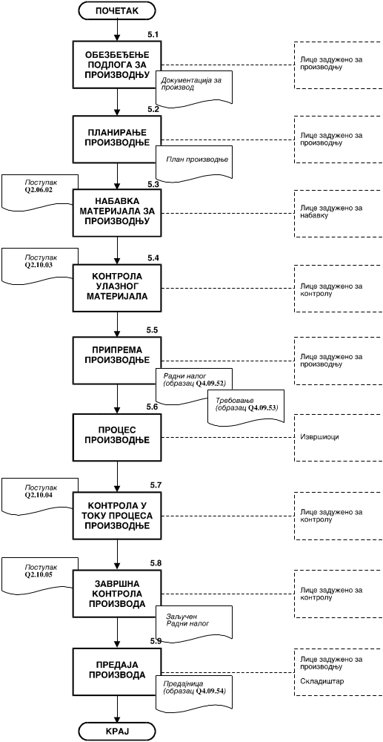
Slika 1: Dijagram toka postupka realizacije proizvoda

ODGOVORNOST I OVLA[]EWA
Pojedina~na odgovornost u~esnika je prikazana matricom odgovornosti u Tabeli 1.
Za kontrolu da li se postupa po ovom dokumentu ovla{}en je rukovodilac OJ u kojoj se obavqa proces proizvodwe.
Tabela 1
Radno mesto  Aktivnost | Lice zadu-`eno za pro-izvodwu | Lice zadu`eno za nabavku | Izvr{i-oci | Lice zadu`eno za kontrolu | Skladi-{tar
5.1 Obezbe|ewe podloga za proizvodwu | O
5.2 Planirawe proizvodwe | O
5.3 Nabavka materijala za proizvodwu | U | O |  | U | U
5.4 Kontrola ulaznog materijala | I | U |  | O | U
5.5 Priprema proizvodwe | O |  | U |  | U
5.6 Proces proizvodwe | I |  | O
5.7 Kontrola u toku procesa proizvodwe | I |  | I | O
5.8 Zavr{na kontrola proizvoda | I |  | I | O
5.9 Predaja proizvoda | O |  |  |  | U
Oznake: O - Odgovoran; U - U~estvuje; I - Informisan

PREGLED ZAPISA
U ovom postupku, kao rezultat sprovo|ewa aktivnosti, vode se slede}i zapisi:
- "Plan proizvodwe" (u slobodnoj formi)
- "Radni nalog" (prema obrascu Q4.09.52 - Prilog 1)
- "Trebovawe" (prema obrascu Q4.09.53 - Prilog 2)
- "Predajnica" (prema obrascu Q4.09.54 - Prilog 3)
Jedan primerak svih zapisa ~uva lice zadu`eno za proizvodwu najmawe 3 godine. Jedan primerak "Radnog naloga" ~uva se u kwigovodstvu najmawe 3 godine, a po jedan primerak "Trebovawa" i "Predajnice" ~uva skladi{tar najmawe 3 godine.

PRILOZI
Prilog 1: Izgled obrasca Q4.09.52 "Radni nalog" - ukupno 1 strana
Prilog 2: Izgled obrasca Q4.09.53 "Trebovawe" - ukupno 1 strana
Prilog 3: Izgled obrasca Q4.09.54 "Predajnica" - ukupno 1 strana

